# **KnightCrawler**

felhasználói segédlet

Tartalom

**KnightCrawler** 1

1. Áttekintés 3

2. Főmenü 3

3. A játék célja, játék vége 3

4. Felhasználói felület 4

4.1 Statisztikai mutatók 4

4.2 Játékos fejlesztések 4

5. Szabályok 5

5.1. Szobák és szintek 5

5.2 Életerő 6

6. Irányítás 7

7. Ellenségek 7

# Áttekintés

A KnightCrawler egy top down nézetű fantasy szerepjáték, melyben a játékosnak egy labirintust kell felfedeznie, és fejlesztéseket gyűjtenie. Minél mélyebbre jut a labirintusban, annál erősebb ellenségekre és nehezebb szobákra számíthat a játék során.

# Főmenü

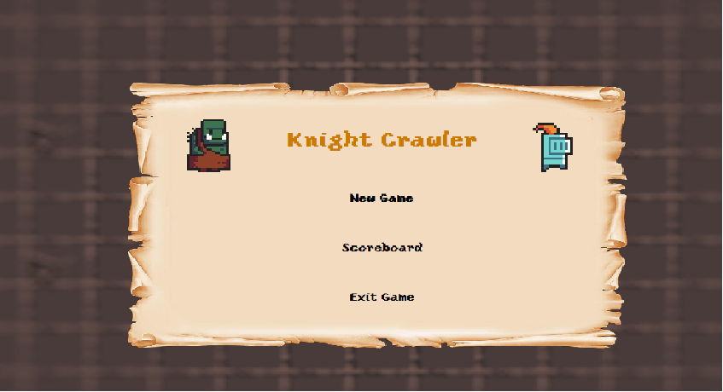A játék indításakor, a főmenübe kerül a játékos:

A megjelenő menüben három opció közül választhat:

* New Game – Új játék indítása
* Scoreboard – Megtekintheti az eddig elért eredményeit
* Exit Game – Kilépés a játékból

# A játék célja, játék vége

A játék célja, hogy a játékos, minél mélyebbre tudjon eljutni a kazamatában. Miközben a szörnyek megölésért és karakterének fejlesztéséért pontokat gyűjt.

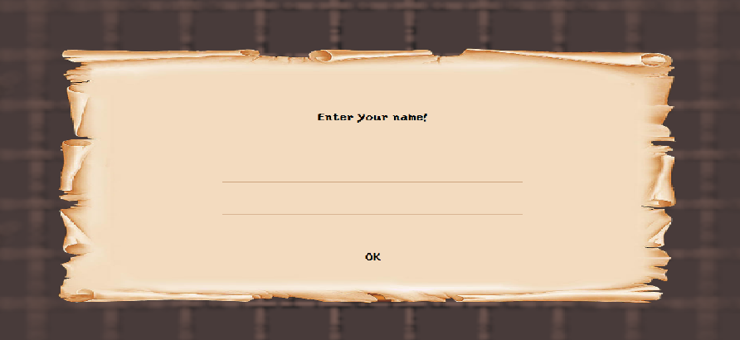 A játék véget ér, mikor a játékos elérte az utolsó szint végét, vagy meghalt. Ilyenkor, az alább látható rovatba, be kell írja a nevét:

Mikor az OK gombra kattint, visszakerül a főmenübe. Innen új játékot kezdhet, vagy megnézheti az imént elmentett statisztikáját.

# Felhasználói felület

## 4.1 Statisztikai mutatók

Új játék indításakor a játékos egy szobába kerül:

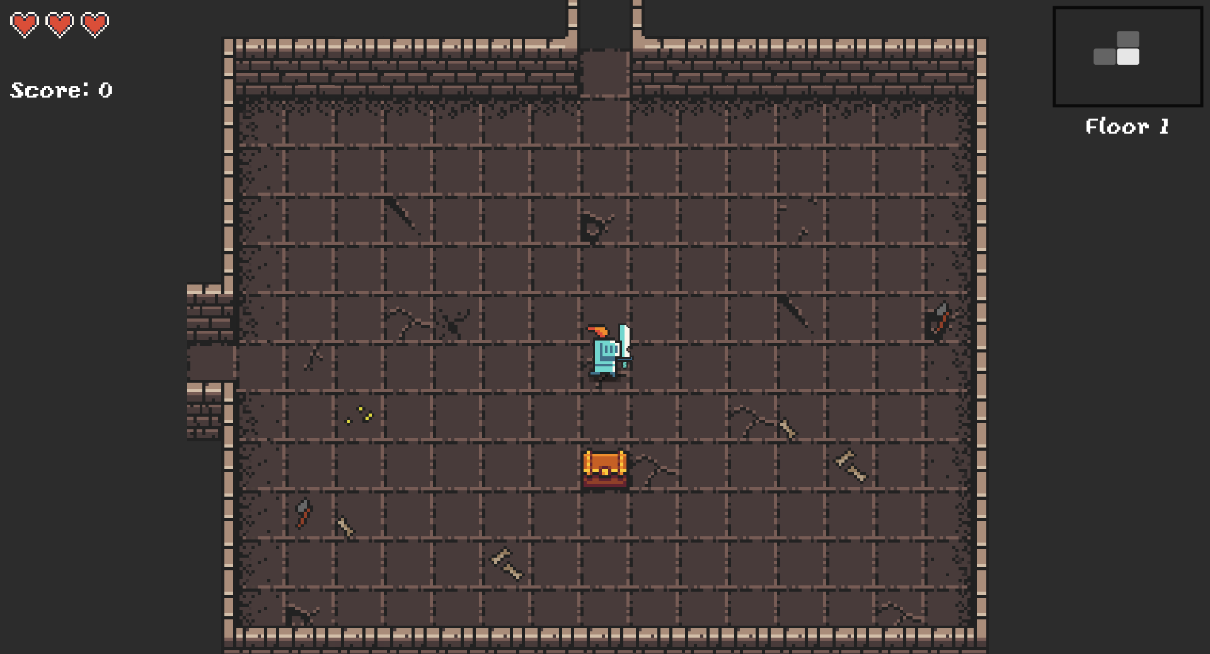

A bal felső sarokban látható a játékos élet mutatója:

C:\Users\Mate\Pictures\sdd.PNGAlatta látható az aktuálisan megszerzett pont mennyisége:

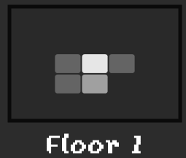Jobb oldalon pedig a térkép látható, melyen a játékos követheti, hogy mely szobákat járta már be, és hogy merre kell tovább haladnia. Valamint azt is mutatja, hogy éppen hányadik szinten tart:

A fehér négyzet jelzi, hogy éppen melyik szobában tartózkodunk.

## 4.2 Játékos fejlesztések

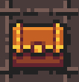 A játék során találkozhatunk ládákkal:

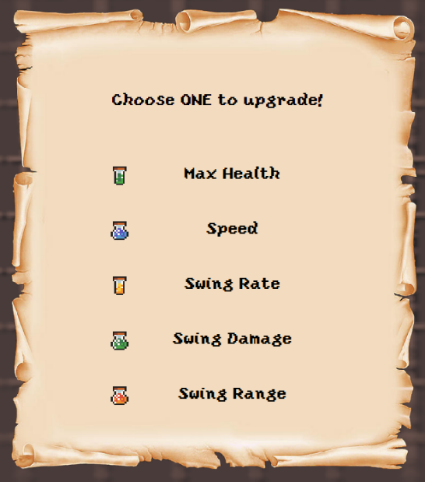Mikor a ládákra rálépünk, azok kinyílnak és lehetővé teszik, hogy a felsorolt fejlesztésekből egyet kiválasszunk:

A választások lehetnek:

* Max Health – A karakter maximális élet ereje egy szívvel bővül
* Speed – A karakter sebessége kissé gyorsul
* Swing Rate – Gyorsul az ütés sebessége
* Swing Damage – Nő az ütés erősége
* Swing Range – Nő az ütés távolsága

# Szabályok

## Szobák és szintek

A játék menete szintekre van osztva. Minden szint minimum 6 szobából áll. A játékosnak ezeket a szobákat kell megtisztítania a szörnyektől, hogy a következő szintre juthasson.

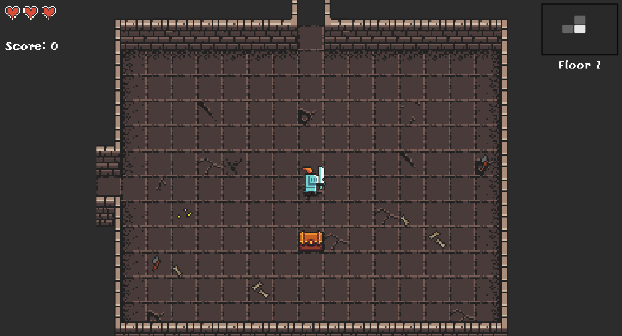A játék kezdetekor és minden új szinten az első szoba üres, nem tartalmaz ellenséged, azonban van benne egy láda, amiből fejlesztést választhatunk:

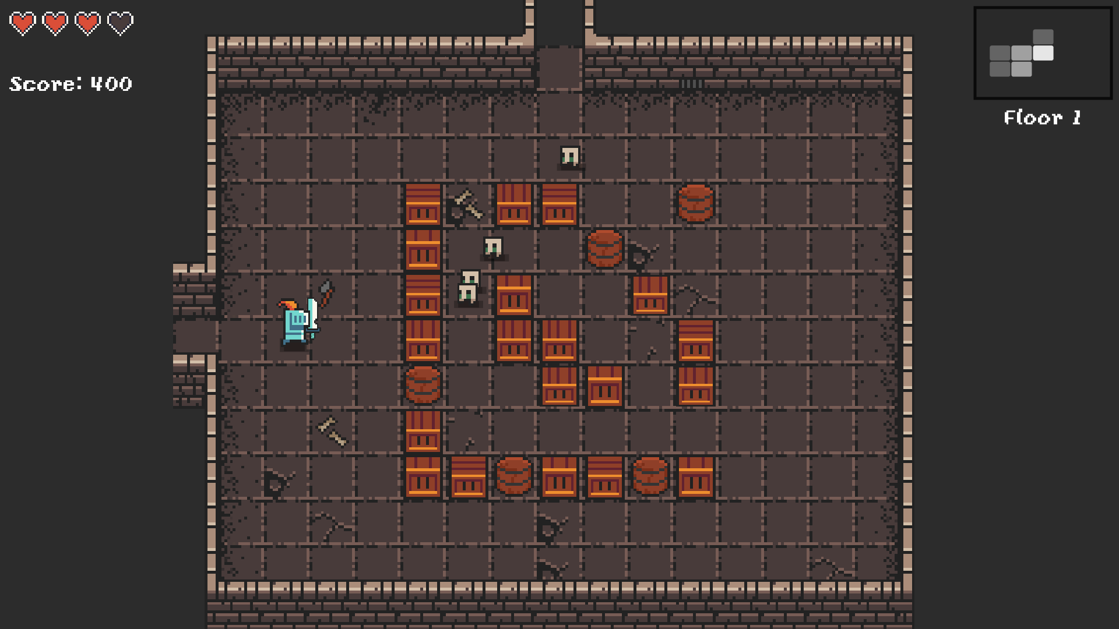Miután kiválasztottuk a fejlesztést tovább haladhatunk a következő szobába, az átjárókon keresztül:

A szobában az összes szörnyet meg kell öljük, hogy tovább haladhassunk a következő szobába.

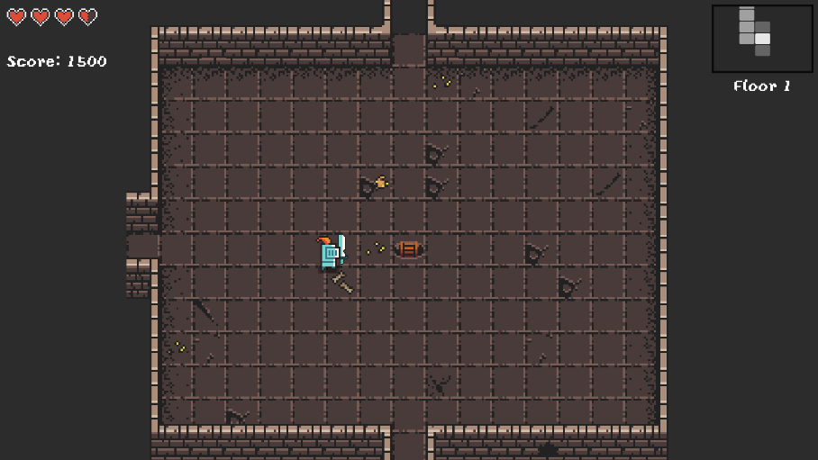Minden szinten van egy szoba, amelyik a következő szintre vezet:

Ebben a szobában nincsenek ellenségek. A szoba közepén lévő létrára állva, eljuthatunk a következő szintre.

## 5.2 Életerő

A játékos életereje a bal felső sarokban látható, amennyiben a játékost egy ellenség megsebez, egy életerejének a felét veszíti el. A karakter egyszerre csak egy forrásból kaphat sebzést.

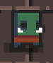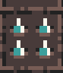 Két alapvető sebzésforrás van a játékban. Az ellenségek és a csapdák:

Minden szint teljesítéséért a karakter egy életerő pontot visszaszerez.

Mikor a játékos életereje nullára csökken, a játék véget ér.

# Irányítás

## Mozgás

Mozgáshoz a W, A, S, D billentyűket használjuk.

* W – felfele
* A – balra
* S – lefele
* D – jobbra

## 6.2 Ütés

Ütéshez a nyíl gombokat használjuk.

* ↑ - ütés felfele
* → - ütés jobbra
* ← - ütés balra
* ↓ - ütés lefele

# Ellenségek

Kilenc féle ellenséggel találkozhatunk a játékban, ezek mindegyike egy vagy több tulajdonságban eltér a másiktól. Ezek lehetnek gyorsaság, életerő, vagy a karakterünk követésének módja.